**Проект ко Дню Матери «Мамочку свою очень я люблю».**

МБДОУ Д/С «Золотой ключик»г.Волгодонска

Воспитатель средней группы №9: Выборова В.В.

**Вид проекта:** краткосрочный (23.11.15 – 27.11.15 г.)

**Участники проекта:** дети средней группы, родители, воспитатели.

**Актуальность проекта:**

Мама – это человек, занимающий одно из главных мест в жизни ребёнка. Никто не приходит в этот мир, не соприкасаясь с мамой. Именно с мамы и начинается для каждого из нас мир. Мама заботится о нас, оберегает, любит. Но и мамы они тоже нуждаются и в заботе, во внимании и в любви. Именно для этого придумали такой праздник – ДЕНЬ МАТЕРИ. Что бы все мамы ещё один денёк могли почувствовать внимание и заботу со стороны своих любимых детей. В этот день хочется поблагодарить всех мам за их заботу, ласку и внимание, хочется порадовать и создать праздничную атмосферу. Поэтому я и решила уделить внимание проекту посвящённому дню матери.

**Цель проекта:** формировать у детей целостное представление образа матери, играющей большую роль в жизни каждого ребёнка.

**Задачи проекта:**

* Познакомить детей с праздником - «День Матери».
* Воспитывать у детей любовь, уважение, заботливое и внимательно отношение к матери.
* Развивать творческие способности детей, желание дарить подарки маме.
* Способствовать развитию речи через выразительное чтение стихов, составление рассказов о маме, театрализацию.

**Интеграция образовательных областей:**

• Социально-коммуникативное развитие;

• Познавательное развитие;

• Речевое развитие;

• Художественно-эстетическое развитие;

• Физическое развитие.

**Итоговое мероприятие проекта** – поздравление мамочек с вручением подарков.

**Продукты проекта:**

* фотогазета « Мамина улыбка»;
* поздравительная открытка сделанная своими руками;
* подарок своими руками «Салфетка для мамы»
* фотоальбом «Профессия моей мамы».

**Этапы реализации проекта:**

1 этап – подготовительный ( накопление знаний)

2 этап – совместная деятельность детей, воспитателей и родителей

3 этап – заключительный (результат)

**1 этап:**

Подбор фотографий к созданию фотогазеты «Мамина улыбка»;

Подбор стихотворений, пословиц и поговорок о маме.

Консультации для родителей с целью знакомства с праздником «День матери», «О роли мамы в воспитании ребёнка»; подборка материала и создание папки-передвижки «Мамочка, родная, с праздником тебя!»

Прослушивание и разучивание песенки «Мама для мамонтёнка».

Подбор фотоматериала для альбома «Профессия моей мамы».

**2 этап:**

Беседы: «За что я так люблю мамочку!», «Как я помогаю дома маме», «Расскажи про мамочку», «Как поздравим маму».

Дидактические игры: «Назови ласково», «Животные и их детёныши».

Сюжетно-ролевая игра: «Дочки-матери».

Чтение стихотворений: З.Воскресенская «Мама», «Мамины руки», Е.Благинина «Посидим в тишине», А.Барто «Мама поёт», «Разлука», Н.Саконская «Разговор о маме».

Разучивание стихотворений: Е.Благинина «Посидим в тишине», З.Воскресенская «Мамины руки».

Чтение рассказа: «Как я помогал маме мыть пол». Автор: В. Голявкин

Двигательная деятельность: пальчиковая игра «Семья»; физминутка «Помощники»; подвижные игры «Птичка и птенчики», «Наседка и цыплята».

Создание фотоальбома «Профессия моей мамы»(приложение №2).

Создание фотогазеты «Мамина улыбка» (приложение №3).

Художественное творчество: «Открытка для мамы» (приложение №1), занятие по изобразительной деятельности «Салфетка для мамы».

**3 этап:**

Вручение подарков маме сделанных своими руками с поздравлением (рассказывание поздравительных стихотворений).

**ПРИЛОЖЕНИЕ.**

**Приложение №1.**

**Занятие по аппликации: «Открытка для мамы».**

**Задачи:**

1. Учить скручивать бумажные салфетки, придавать им форму «шариков» и с помощью их украшать «платье» на открытке.
2. Развивать творческую активность, фантазию детей, желание завершать начатое дело.
3. Воспитывать заботливое отношение к маме, желание порадовать открыткой.

**Предварительная работа:** беседа о празднике день матери; чтение стихотворений о маме; рассматривание альбома «Одежда»; работа с коллекцией «Ткани».

**Оборудование и материалы:** цветной картон, салфетки (разных цветов), кисти, клей ПВА, шаблоны платьев, бантики из ленточек, технологическая карта «Этапы изготовления поздравительной открытки», образец открытки.

**Ход занятия:**

**1.Организационный момент.** Ребята, давайте улыбнемся друг другу и подарим хорошее настроение. Мне снова приятно видеть ваши улыбки и думаю, что занятие принесёт нам всем радость. Вы многое узнаете и многому научитесь.

Сейчас я загадаю вам загадку, а вы мне ответьте о ком идет речь.

Кто мне песенку споёт?

Кто рубашку мне зашьёт?

Кто меня накормит вкусно?

Кто смеётся громче всех,

Мой услышав звонкий смех?

Кто грустит, когда мне грустно? ( мама)

Конечно же, это мамочка, она заботиться о нас пока мы вырастем и не перестаёт нас любить.

**2. Основная часть.**

Как вы думаете, почему я прочитала это стихотворение? (Потому что, приближается праздник - день Матери).

В России праздник «День матери» был учрежден в 1998 году. Он отмечается в последнее воскресенье ноября. В этот день все поздравляют мам.

**Задание***.* Придумать как можно больше ласковых, добрых слов для мамы.

(Добрая, ласковая, милая, нежная, красивая, любимая, хорошая, обаятельная, скромная, трудолюбивая, щедрая). Молодцы!

Мамин день! Мамин день!

Платье лучшее надень!

Утром встань пораньше,

В доме прибери,

Что-нибудь хорошее

Маме подари.

И мы с вами приготовим сюрприз для наших мам. Как вы думаете, что же мы сегодня сделаем на занятии? (подарок для мамы).

Самый лучший подарок, как известно, тот, что сделан своими руками, с любовью и от всей души! Сегодня на занятии я предлагаю вам сделать красивую открытку для мамы.

Сегодня мы выполним на открытке аппликацию в виде платья – вот такую (демонстрация готовой работы). Ведь все наши мамочки модницы и любят красивые наряды. Нравиться вам открытка? (да). Какая должна быть открытка, чтобы порадовала маму? (аккуратная).

**3.Практическая часть.**

Сейчас, ребята, я предлагаю вам присесть за рабочие места и выбрать фон для открытки. Возьмите шаблон «платья» и бантик. (Показываю образец).

Приклеиваем платье на открытку, а затем поясок-бантик.

**Физкультминутка.**

Мы на месте засиделись

На открытки засмотрелись.

Надо нам скорей размяться

И со стульчиков подняться.

Солнце вышло из-за тучки,

Мы протянем к солнцу ручки.

*(Потягивания – руки вверх).*

Руки в стороны потом

Мы пошире разведем.

(*Потягивания – руки в стороны)*

Мы закончили разминку.

Отдохнули ручки, спинки. (Присаживаются).

А теперь, ребята, украсим платьице с помощью обычных бумажных салфеток. (Показ выполнения работы пошагово). Скатываем из кусочков салфеток вот такие шарики и приклеиваем нанося на него клей. А как украсить платье, какой у вас будет рисунок, это решать вам. (Дети проявляют фантазию).

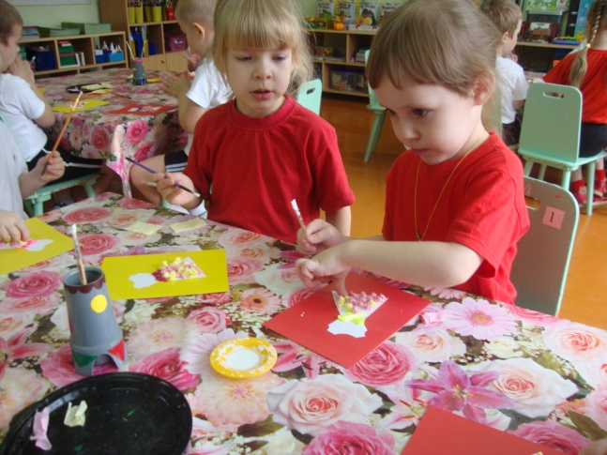

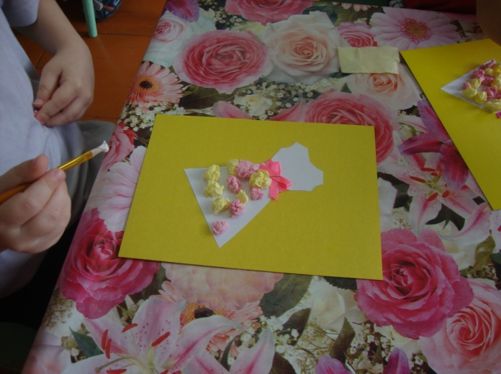

**4.Итог.** Вот такие симпатичные и красивые получились у нас открытки для мамы. А какие стихи мы расскажем маме, когда будем дарить открытку?

Маму я свою люблю,

Ей подарок подарю.

Я подарок сделал сам

Из бумаги с красками.

Маме я его отдам,

Обнимая ласково!!!

